Министерство науки и высшего образования Российской Федерации
федеральное государственное автономное образовательное учреждение высшего образования
«НАЦИОНАЛЬНЫЙ ИССЛЕДОВАТЕЛЬСКИЙ УНИВЕРСИТЕТ ИТМО»

Отчет
по лабораторной работе «Анализ современных тенденций рационального потребления»
по дисциплине «Культура безопасности жизнедеятельности»

Автор: Ануфриев Андрей Сергеевич
Факультет: ПИиКТ
Группа: P3119
Преподаватели:
Быковская Елена Александровна
Тимофеева Ирина Валерьевна


Санкт-Петербург 2025
Цель работы: проанализировать современные тенденции рационального потребления.
Задачи работы:
- провести анализ личного вклада в сокращение процента захораниваемых отходов;
- изучить товары с экомаркировкой и товары гринвошинга, представленные в настоящий момент на рынке товаров и услуг;
- провести анализ востребованности предметов личного пользования и предложить меры по их оптимизации.

Задание 1. Концепция «Ноль отходов»
Таблица 1 – Анализ возможности реализации раздельного сбора в просп. Энгельса, 126, корп. 2Г
Преимущества  Какие выгоды (экономические, социальные, экологические) вы и все участники процесса смогут получить благодаря раздельному сбору на выбранном объекте  минимум 3 пункта | 1. Повышение экологической культуры  2. Экономия ресурсов  3. Возможность монетизации вторсырья  4. Улучшение санитарной обстановки
Недостатки  Какие сложности могут возникнуть при внедрении раздельного сбора. Какие непривычные изменения могут вас ждать.  минимум 3 пункта | 1. Временные затраты  2. Ошибки в сортировке  3. Нежелание участников сортировать отходы
Риски  Какие внутренние или внешние факторы могут помешать вам достичь поставленной цели.  минимум 3 пункта | 1. Низкий спрос на вторсырьё  2. Сопротивление коллектива  3. Отсутствие инфраструктуры для переработки  ...

Таблица 2– Личный вклад в раздельный сбор
Сырье | Пункт приема
1.стеклотара | просп. Тореза, 102, корп. 4, Санкт-Петербург
2. макулатура, жестяные банки | просп. Энгельса, 131, корп. 1
3.Электронника, бытовая техника, батарейки | 5-й Верхний пер., 14
...

Таблица 3 – Сокращение отходов по принципу 5R
Шаг | Личный пример для каждого шага
 | Уже делаю | Могу делать в будущем
1 Refuse — откажись | Отказываюсь от пластиковых пакетов в магазинах, использую свой рюкзак | Отказываться от бесплатных образцов, пробников и ненужных рекламных материалов
2 Reduce — сократи | Покупаю продукты в большой упаковке (например, крупы) вместо маленьких | Стараться покупать продукты в бумажной упаковке
3 Reuse — используй повторно | Использую стеклянные банки для хранения продуктов | Использовать пластиковые бутылки для воды много раз
4 Recycle — переработай | Сортирую и сдаю пластик, стекло и макулатуру в ближайшие пункты приёма | Начать сдавать на переработку сложные отходы (например, электронику и батарейки)
5 Rot — компостируй | Собираю органические отходы (очистки от овощей) в отдельный контейнер и потом использую для удобрения комнатных растений | Выращивать не только цветочки, но и полезную и съедобную зелень(и для них использовать полученные удобрения

Задание 2. Экомаркировка или гринвошинг
Таблица 4 – Экомаркировка vs Гринвошинг
Экомаркировка |  | Гринвошинг
Товар  (название и фото) | Название маркировки | Товар  (название и фото) | Описание гринвошинга**
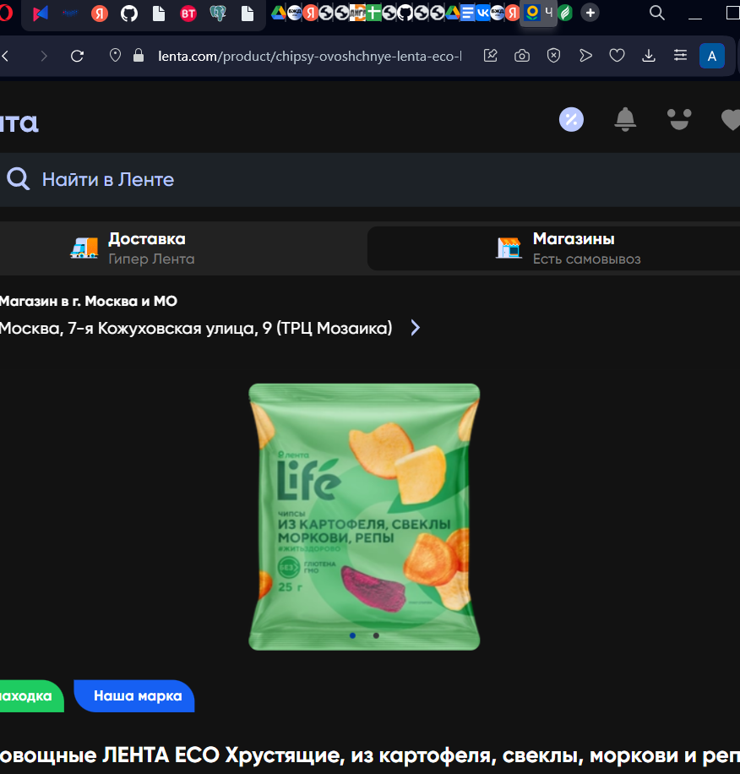  Чипсы овощные ЛЕНТА ЕСО Хрустящие, из картофеля, свеклы, моркови и репы | ОРГАНИК | 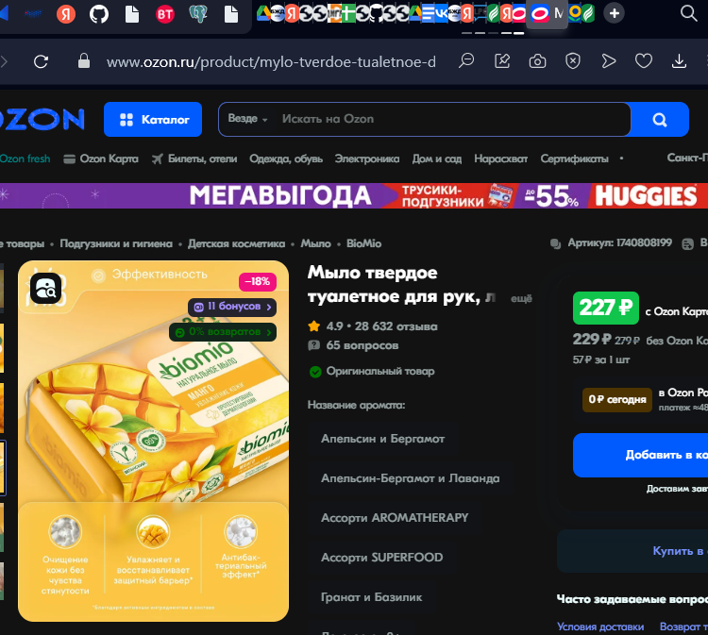 | Утверждают, что в нём нет никаких добавок, но сертификата нет
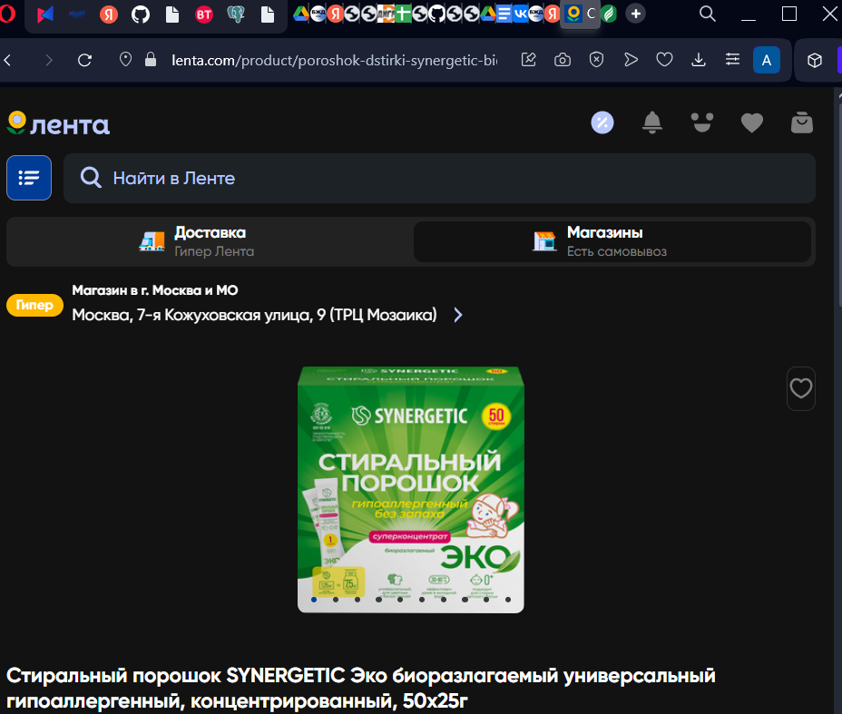  Стиральный порошок SYNERGETIC Эко биоразлагаемый универсальный гипоаллергенный, концентрированный | Листок жизни | 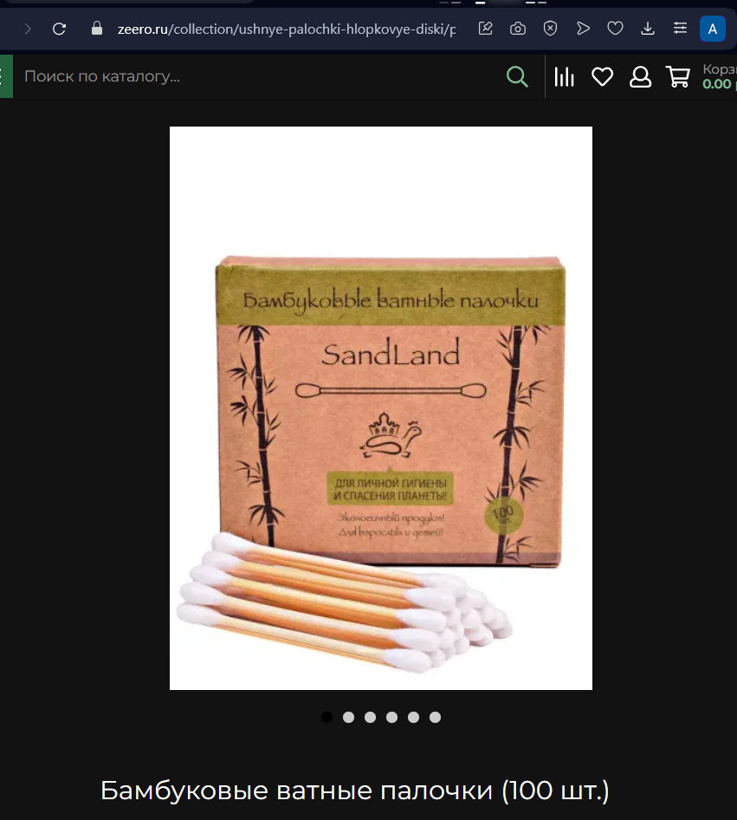 | Вроде и натуральные, но нет сертификата, что не используют какой – нибудь токсичный клей
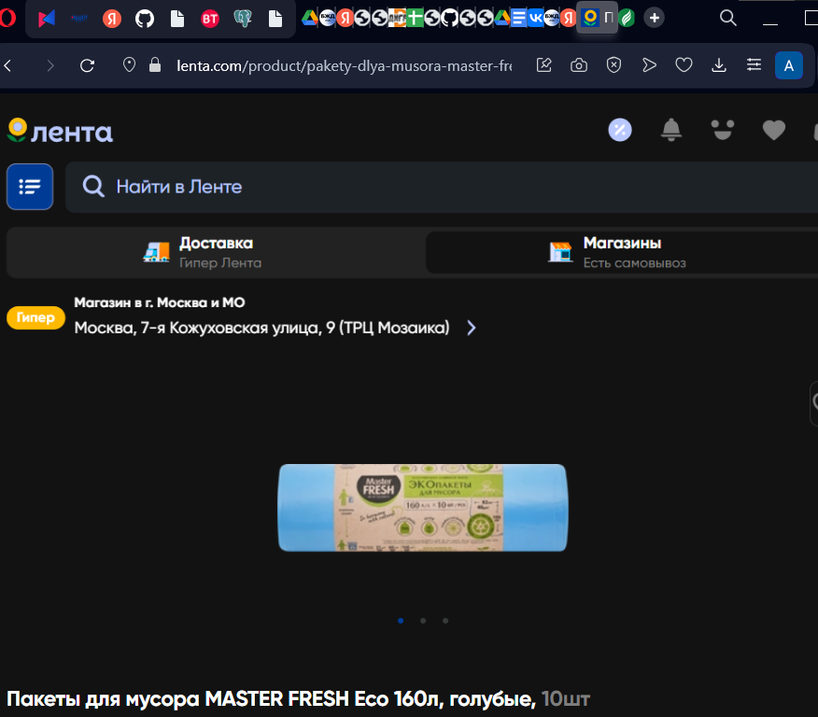  Пакеты для мусора MASTER FRESH Eco | FSC | 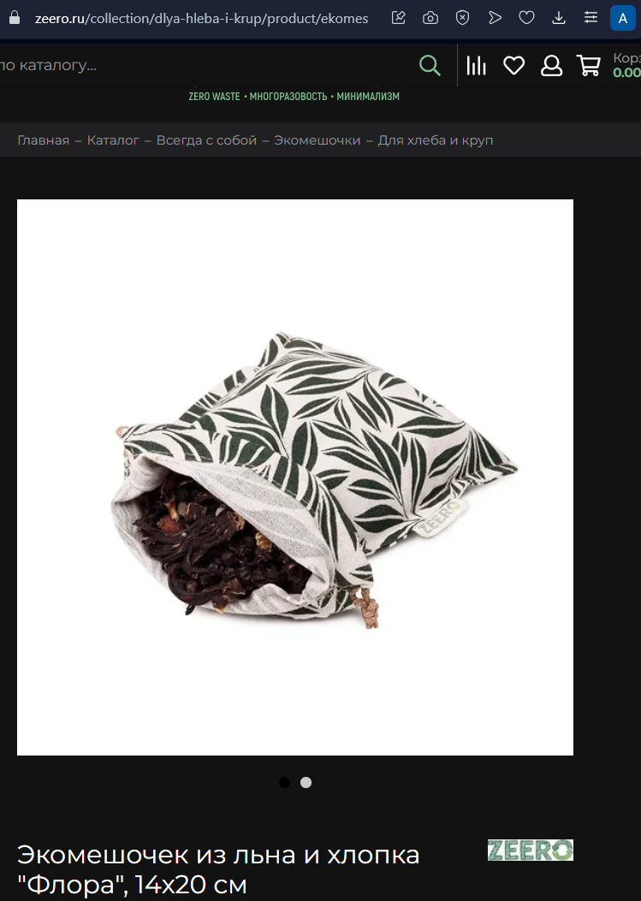 | Вроде написано, что эко, но опять же никаких сертификатов нет
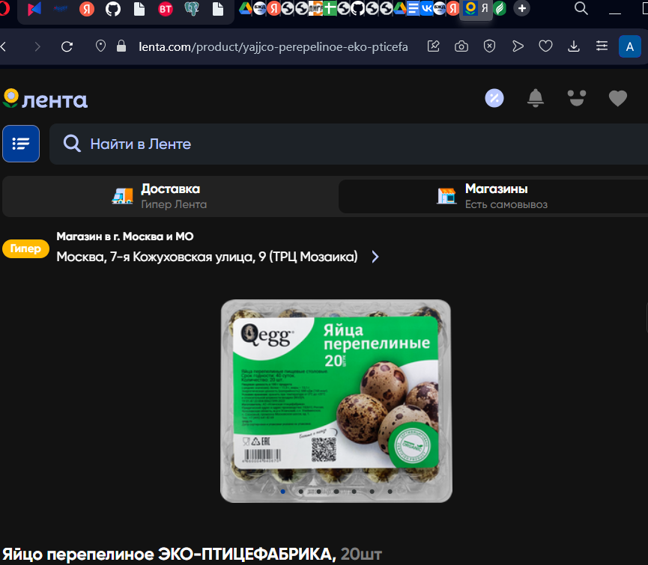  Яйцо перепелиное ЭКО-ПТИЦЕФАБРИК | Vegan | 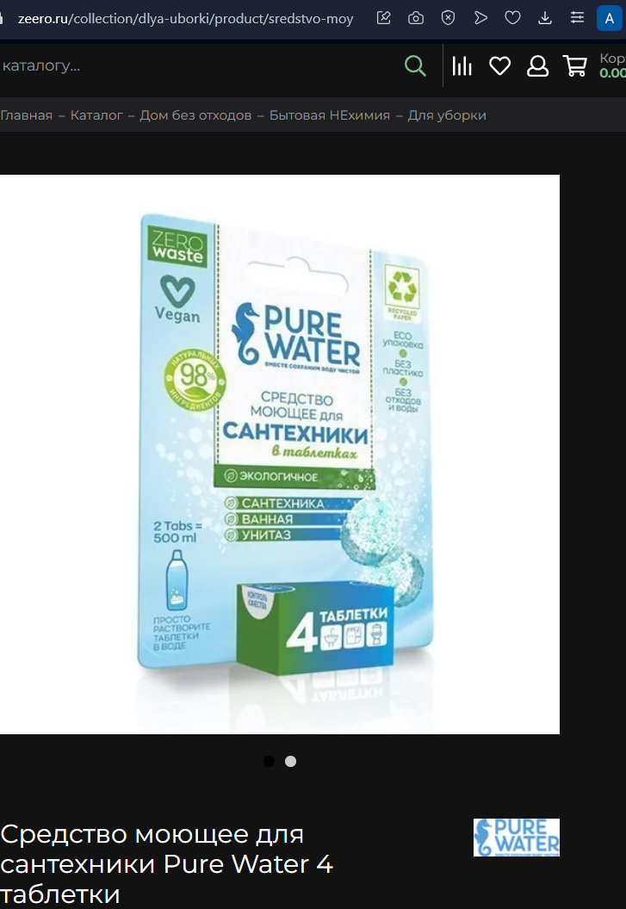 | Выглядит, как очень экологичный продукт, но по факту экологична только картонная упаковка
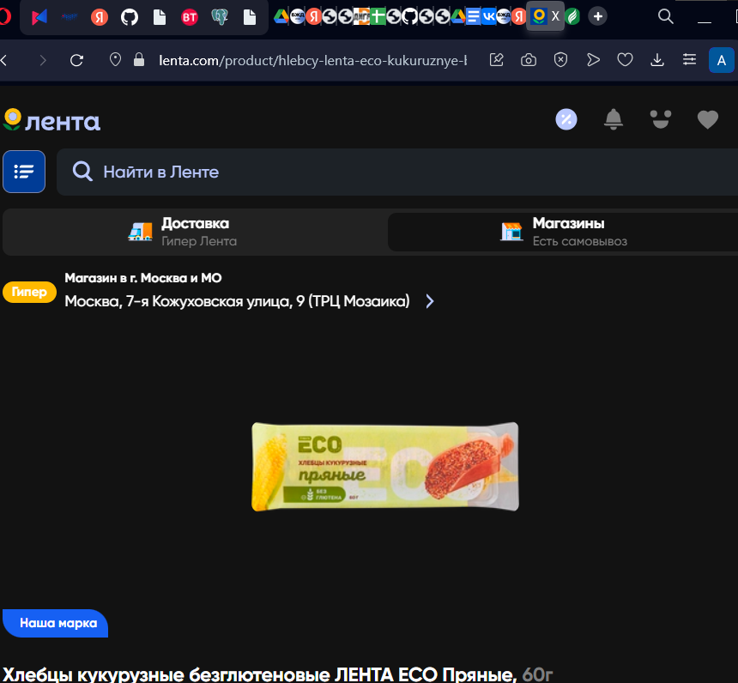  Хлебцы кукурузные безглютеновые ЛЕНТА ECO | Листок жизни | 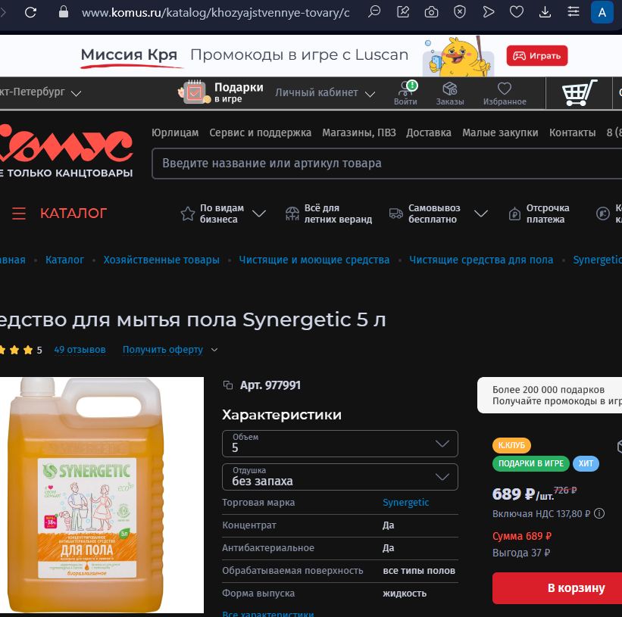 | Вроде крупный бренд, но конкретно на этом продукте я никакой соответствующей маркировки не нашёл

** - подробно опишите почему вы считаете, что на товаре присутствует гринвошинг, например, опишите неутвержденный эко-знак, цвет,символику, слоганы и тд

Задание 3. Быстрая и медленная мода
Пример выполненного задания:

Часто ношу менее 80% гардероба  (варианты оптимизации своего гардероба) | Часто ношу более 80% гардероба  (советы другим по оптимизации гардероба)
- Не принимать в качестве подарка одежду, которую не собираюсь носить  - Отдавать одежу, которая мне маленькая, младшим братьям  - Получать футболки и кофты только на хакатонах /олимпиадах, в лагерях  - Одежду, которой больше 12 лет и она уже очень изношена и в ней очень много дырок можно использовать в качестве тряпок. | - Не покупать одежду без острой физической необходимости  - Отдать ненужную одежду друзьям/родителям  - Перепродать относительно новые и неактуальные вещи

Выводы:
Рациональное потребление — это комплексный процесс, требующий как личной ответственности (сортировка, отказ от избыточных покупок), так и системных изменений:
- Персональной осознанности (аудит привычек, следование принципу 5R).
- Корпоративной прозрачности (отказ от гринвошинга, инвестиции в circular design).
- Государственного регулирования (налоги на одноразовый пластик, субсидии переработчикам).
Я со своей семьёй уже давно сортируем отходы и перерабатываем органические отходы.
Только совместные действия на всех уровнях смогут изменить текущую линейную модель «произвел-выбросил» в цикличную экономику. Пока же рациональное потребление остается привилегией информированных групп, что подчеркивает необходимость масштабной экопросветительской работы.

